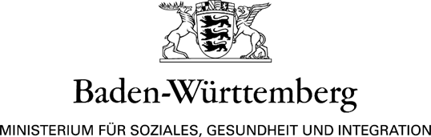

Erklärung über den Ausschluss einer Doppelförderung
  - „Gemeinsam unterstützt und versorgt wohnen 2022“ in Baden-Württemberg

Antragstellerin bzw. Antragsteller Name/Organisation, ggf. Rechtsform

Erhalten Sie für das beantragte Projekt (Neubau einer ambulant betreute Wohngemeinschaft für volljährige Menschen mit Unterstützungs- und Versorgungsbedarf oder volljährige Menschen mit Behinderungen) Mittel aus einem europäischen Struktur- oder Investitionsfonds oder einem anderen Programm der Europäischen Union, einem Bundesprogramm, einem anderen Landesprogramm, aus sonstigen Mitteln, die nicht im Kosten- und Finanzierungsplan als Einnahme aufgeführt sind oder haben Sie eine weitere Förderung für dieses Projekt beantragt?

Ja ☐
Nein ☐

Falls Sie die vorherige Frage mit „Ja“ beantwortet haben, tragen Sie bitte in die untenstehende Tabelle sämtliche Mittel Dritter ein, die voraussichtlich in die Finanzierung Ihres Projekts einfließen werden.

Drittmittelgeber | Bezeichnung der Förderung | Höhe der (beantragten) Drittmittel in € | Bewilligungszeitraum der Drittmittel | Welche konkreten Projektausgaben sollen mit den Drittmitteln finanziert/teilfinanziert werden
Ausfüllbar | Ausfüllbar | Ausfüllbar | Ausfüllbar | Ausfüllbar
Ausfüllbar | Ausfüllbar | Ausfüllbar | Ausfüllbar | Ausfüllbar
Ausfüllbar | Ausfüllbar | Ausfüllbar | Ausfüllbar | Ausfüllbar
Ausfüllbar | Ausfüllbar | Ausfüllbar | Ausfüllbar | Ausfüllbar
Ausfüllbar | Ausfüllbar | Ausfüllbar | Ausfüllbar | Ausfüllbar
Ausfüllbar | Ausfüllbar | Ausfüllbar | Ausfüllbar | Ausfüllbar
Ausfüllbar | Ausfüllbar | Ausfüllbar | Ausfüllbar | Ausfüllbar
Ausfüllbar | Ausfüllbar | Ausfüllbar | Ausfüllbar | Ausfüllbar

Ich erkläre, dass
- sämtliche in das Projekt einfließende Mittel Dritter in der obenstehenden Liste vollständig aufgeführt sind und
- keine Doppelförderung besteht.

TT.MM.JJJJ Ort
Datum Ort

____________________________________
Unterschrift

